Fermentované mléčné výrobky (FMV)
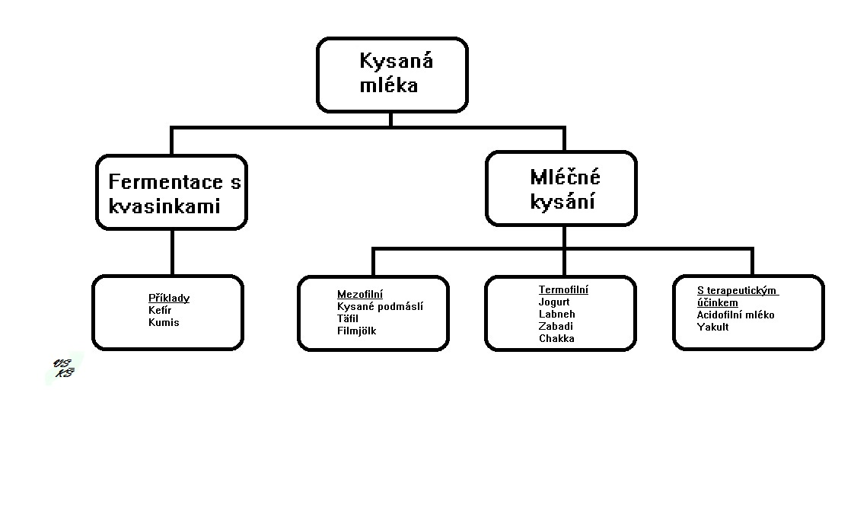
Základem výroby této skupiny mlékárenských výrobků jsou řízené mikrobiologické procesy mléčného kysání, případně i alkoholického kvašení. Z toho důvodu musí mléko svými vlastnostmi a složením tvořit vhodné podmínky pro rozvoj a aktivitu přidaných čistých mlékařských kultur (ČMK). Mléko proto nesmí obsahovat žádné inhibiční látky, musí být hygienicky získáno od zdravých dojnic a musí mít normální složení a vlastnosti. Mléko by také mělo obsahovat co nejnižší počet MO, poněvadž působením kontaminující mikroflóry jsou rozkládány některé složky, potřebné pro ČMK a kromě toho také vzniklé produkty metabolismu mohou ovlivňovat růst a aktivitu těchto přidaných kultur.

Sortiment fermentovaných mléčných výrobků je velmi pestrý. Vznikaly kvašením přirozenou cestou, tj. působením mikroflóry obsažené v syrovém mléce, která byla typická pro danou zeměpisnou oblast. Prakticky se výrazně rozšířila výroba pouze několika málo desítek druhů kysaných mléčných výrobků. Současná technologie výroby je odvozena
od těchto historických druhů kysaných mléčných výrobků. K výrobě se používá zákysů
z isolovaných čistých mlékařských kultur. Základní kultury bakterií obsahují buď mezofilní nebo termofilní bakterie mléčného kysání příp. i kvasinky, kdy kromě mléčného kysání probíhá v těchto výrobcích i alkoholové kvašení.

Na výrobu kysaných mléčných výrobků se používá tepelně ošetřené mléko plnotučné, polotučné i odstředěné, případně i mléko připravené ze sušeného mléka. Pro výrobu zakysaných mléčných výrobků se používá vysoká pasterace při teplotě 85 – 95 °C s výdrží 5 minut. Je možné použít i UHT záhřev. Vysokým tepelným záhřevem mléka získají jogurty pevnější konzistenci bez uvolňování syrovátky. Pro vlastní výrobu se mléko standardizuje na obsah tuku a sušiny přídavkem sušeného odstředěného mléka, sušené syrovátky, mléčných bílkovin nebo smetany. Ve většině případů se mléko i homogenizuje. Do mléka, případně až do hotového produktu jsou také přidávány další složky jako je sacharóza, dextróza, aromatické látky a barviva, ovocné přísady, zelenina, ovoce, ovocné dřeně, džemy, sirupy a další dochucující složky např. ořechy, káva, čokoláda, ovesné vločky. Pro zlepšení konzistence se někdy přidávají zahušťovadla a stabilizátory tj. látky navazující vodu např. škroby, karboxymethylcelulóza, želatina, karagenany, pektin a další.

Po tepelném ošetření je mléko vychlazeno na fermentační teplotu, která závisí na typu použitých mléčných kultur. Do mléka jsou přidány čisté mlékařské kultury a probíhá fermentace buď přímo ve fermentačních tancích, kdy po fermentaci následuje plnění
do spotřebitelského obalu nebo je mléko plněno do drobného spotřebitelského balení,
ve kterém probíhá fermentační proces.

Fermentované mléčné výrobky mají všeobecně delší trvanlivost než mléko sladké, přesto je jejich trvanlivost omezená. K prodloužení trvanlivosti je používáno aseptické výroby
a zejména aseptického plnění, čímž se výrazně prodlužuje trvanlivost. Při skladování v chladničce při teplotě 5 – 8 °C je trvanlivost běžných fermentovaných výrobků maximálně 1 týden, při aseptické výrobě a plnění je možno skladování prodloužit bez výrazných změn až na dobu 4 týdnů. Nejúčinnějším způsobem prodloužení trvanlivosti je tepelné ošetření finálního výrobku tzv. termizací. Tímto způsobem se sice výrazně prodlouží trvanlivost až příp. na několik měsíců při aseptickém plnění, ale výrobky neobsahují vitální užitečnou mikroflóru a tím se sníží jejich dietetické účinky.

Startéry lze rozdělit podle druhové a kmenové skladby na:
- Single-Strain (jednodruhové) – každá kultura obsahuje pouze jeden čistý kmen kultury
- Multiple-Strain (vícekmenové) – tyto startéry obsahují definovanou směs čistých kultur (stejného kmene), z nichž některé kmeny mají odlišně specifické vlastnosti.
- Mixed-Strain or Multiple-Mixed-Strain (směsné vícekmenové) – jsou to přírodní startéry skládající se z nedefinované směsi bakteriových kmenů s různou specifitou. Složení tohoto typu startéru závisí na rovnovážném stavu mezi různými kmeny bakterií, jejichž převaha se může měnit během procesu. Jde tedy o různé definované kmeny různých druhů.
- Traditional or Raw-Mixed-Strain (tradiční kultury) – obsahující druhy a kmeny částečně nebo zcela neznámé.

Komerční startovací kultury jsou vyráběny k velmi náročným technologickým operacím. U tekutých kultur je nutná vysoká trvalá jakost zákysů, odbornost personálu, pracovní kázeň, přísný výběr mléka, ošetření mléka, hygienický a sanitační režim. U komerčních startovacích kultur se hledí na mnohá kritéria jaké by tyto kultury měly mít (Chandan, 2006). Do kvality kontrolních testů následuje:
- počet životaschopných buněk
- nepřítomnost kontaminantů, patogenů a cizích těles
- produkci kyselin a dalších metabolitů
- neporušenost balení, a přesné informace na obalu
- trvanlivost produktu podle další technologie

Složení mlék na FMV
Sušina (%) | 12,5 - 25
Bílkoviny (%) | 4 – 6
Tuk (%) | 0,1 – 20
Laktosa (%) | 2 – 3
Kyselina mléčná (%) | 0,6 – 1,3
Ovocný podíl + sacharidy (bez laktosy) (%) | 5 – 25
pH (dle typu fermentace a ovocného podílu) | 3,8 – 4,6
Titrační kyselost dle SH | 40 - 70

Mléko je složitý dispersní systém, který obsahuje v největším objemovém množství vodu, nicméně ve vodní fázi je rozptýleno mnoho anorganických i organických sloučenin. Mezi významné složky mléka patří mléčný tuk, albuminové a kaseinové bílkoviny, mléčný disacharid – laktóza, minerální látky kupříkladu vápník a fosfor, které jsou v mléce
ve třech různých formách a díky tomu je mléko velmi vhodnou potravinou pro získání
a pozdějšímu vstřebání Ca a P v rámci metabolismu. Pro výrobu fermentovaných výrobků je nutné, aby mléko bylo kvalitní bez cizích, nežádoucích, nebo inhibičních látek, dále
o vysoké mikrobiální kvalitě a tepelně ošetřeno (dle další technologie).

Sušina na fermentované mléčné výrobky se zpravidla pohybuje v rozmezí 12,5 – 25 %. Obsah bílkovin by měl být mezi 4 – 6 %. Obsah tuku ve fermentovaných mléčných výrobcích se různí dle typu výrobku, a to od 0,1 do 20 %. Obsah mléčného cukru (laktózy) se pohybuje od 2 do 3 %. Obsah kyseliny mléčné je v mléčných fermentovaných výrobcích do 1,3 % (0,6 – 1,3 %). Do tekutých kysaných výrobků se dále může přidávat ovocný podíl vč. sacharidů (bez laktózy) mezi 5 – 25 %. Aktivní kyselost by měla být v rozmezí
3,8 – 4,6 pH resp. titrační kyselosti 40 – 70 SH ale i více.

Druh | Skupina | Podskupina
Kysaný mléčný výrobek | Jogurt | nízkotučný nebo odtučněný
Kysaný mléčný výrobek | Jogurt | se sníženým obsahem tuku
Kysaný mléčný výrobek | Jogurt | smetanový
Kysaný mléčný výrobek | Jogurtové mléko
Kysaný mléčný výrobek | Acidofilní mléko
Kysaný mléčný výrobek | Kefír
Kysaný mléčný výrobek | Kefírové mléko
Kysaný mléčný výrobek | Kysané mléko nebo smetanový zákys
Kysaný mléčný výrobek | Kysaná nebo zakysaná smetana
Kysaný mléčný výrobek | Kysané podmáslí
Kysaný mléčný výrobek | Kysaný mléčný výrobek s bifido kulturou

Druh výrobku | Obsah tuku | Obsah TPS
 | (v % hmot.) | (v % hmot. nejméně)
Kysaná smetana | více než 10,0 vč.
Kysané mléko vč. Jogurtového | více než 0,5 | 8,0
Kysané mléko odtučněné | méně než 0,5 vč. | 8,0
Podmáslí | méně než 1,5 vč. | 7,0
Jogurt bílý smetanový | více než 10,0 vč.
Jogurt bílý | více než 3,0 vč. | 8,2
Jogurt bílý se sníženým obsahem tuku | méně než 3,0 vč. | 8,2
Jogurt bílý nízkotučný nebo odtučněný | méně než 0,5 vč. | 8,2

Výroba jogurtů
Nejprve se upraví sušina a tučnost mléka podle toho, jaké má být složení výsledného jogurtu. Pro úpravu sušiny jogurtu se dříve mléko zahušťovalo na vakuových odparkách, v současné době je ekonomicky výhodnější do mléka přidávat sušené mléko, kaseinové nebo mléčné bílkoviny, pro úpravu tučnosti smetana. Není možné používat žádné jiné tuky než mléčný. Do bílých jogurtů není možné přidávat aditiva jako jsou škroby, agar, pektogel apod., tedy různé typy zahušťovadel, která by zabránila uvolňování syrovátky a zlepšila jejich konzistenci, tedy zvýšila hustotu. Do ovocných jogurtů je používání těchto aditiv povoleno.

Po úpravě mléka následuje jeho homogenizace (rozbití a rovnoměrné rozptýlení kapének tuku do celého obejmu mléka, zabrání se tak vyvstávání tuku na povrch jogurtu, jogurty mají jemnější konzistenci).

Následuje pasterace mléka při 85 – 95 °C 5 minut („jogurtový záhřev“), zničí se tak patogenní MO a většina technologicky škodlivých MO. Je možné použít i UHT záhřev, kdy konzistence jogurtů je pevnější bez uvolňování syrovátky. Po tepelném ošetření
se mléko rychle ochladí na teplotu fermentace (podle dalšího použitého typu výrobního procesu kolem 35 – 45 °C).

Fermentace je složitý biochemický proces, který je v mlékárnách řízen dle nároků
na jednotlivé zákysové kultury (teplota, čas fermentace). Z mléka je možno vyrobit tři druhy fermentovaných jogurtů výrobků, které se od sebe liší použitím technologie zakysání.
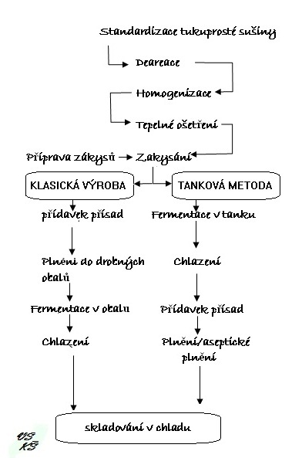

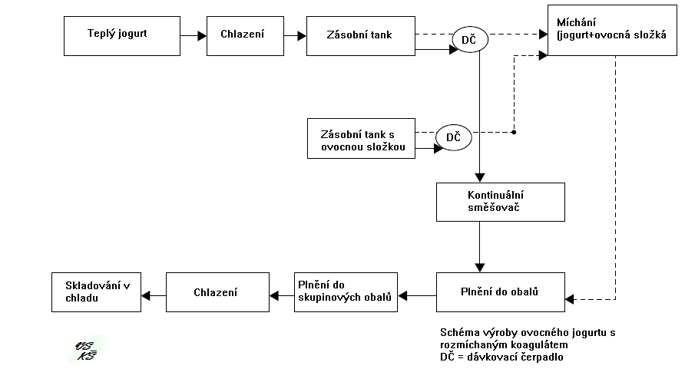

Acidofilní mléko
Základní charakteristika acidofilní kultury
Acidofilní mléko
- mléko je fermentované bakterií Lactobacillus acidophilus
- fermentační teplota kolem 37 °C
- expediční kyselost 36 -50 SH
- acidofilní mléko v obchodě – tj. kombinace acidofilní a smetanové kultury, jinak by bylo velmi kyselé
- mléko se zakysá acidofilní kulturou v množství 0,5 až 1,5%
- při teplotě 38-40 st. C zraje 4-6 h
- pak se vychladí pod 10 st. C
- pro zlepšení jakosti hl. konzistence se očkuje 0,25 - 0,5 % při teloptě 27 st. C se nechá zrát 8-15 h, příp. t 33 – 37 st. C po dobu 8-15 h
- při vyšších teplotách štiplavá chuť, nevyhovující konzistence

- možnost volit kmen acidofilní kultury např. táhlovitý (uveden druh produkuje exopolysacharidy) nétáhlovitý, tvořící řidší vločkovitou sraženinu
- výhodné kombinovat oba kmeny v poměru

táhlovitý pomaleji prokysává x netáhlovitý rychlejší tvorba kys. ml.

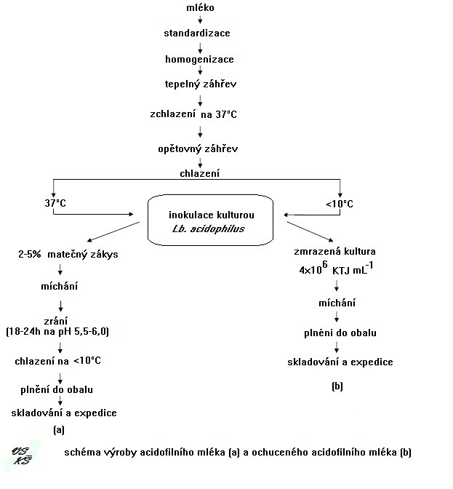

Kefír a kefírové mléko

Ve výrobcích se smíšenou kulturou mléčných baktérií a kvasinek probíhá rozklad laktózy mléčným kvašením za vzniku kyseliny mléčné a současně i alkoholovým kvašením
za vzniku ethanolu a oxidu uhličitého, který dodává výrobkům našlehanější konzistenci
a mírně štiplavou chuť. Mezi tyto výrobky patří tradiční nápoj z oblasti Kavkazu kefír, vyráběný z kravského ale i buvolího mléka, ve střední Asii kumys, vyráběný převážně
z mléka kobylího a na blízkém východě Labneh (Laban). Složení mikroflóry těchto tradičních výrobků není jednotné, byla v něm zjištěna přítomnost laktobacilů, laktokoků, často kvasinek a podle původu i dalších mikroorganismů. Kefír i kefírové mléko, dostupné běžně na našem trhu, se zakysává kefírovou kulturou připravenou z kefírových zrn nebo matečnou kefírovou kulturou a fermentuje se při teplotě 18 – 20 °C 1 – 2 dny.

Kefírová kultura
Kefírová kultura se používá k výrobě kefíru nebo kefírového mléka. Tyto výrobky se liší množstvím obsažených kvasinek, když kefír by jich měl obsahovat v 1 ml min. 10 000, zatímco kefírové mléko pouze 100.

Kefír se vyrábí buď pomocí tzv. kefírového zrna, které se přidá do mléka o teplotě
16 – 20 °C a nechá při této teplotě 1 – 3 dny fermentovat. Tato tzv. domácí výroba kefíru je v mlékárnách většinou nahrazena, a to tak, že kefírové zrno použije k přípravě tzv. matečného zákysu, který se použije k výrobě provozního zákysu a teprve tento zákys je použit k fermentaci mléka na kefír. Novější technologie používají koncentrované kultury bakterií a kvasinek, které jsou přidány rovnou do mléka ve fermentačním uzravači.
Po proběhnutí fermentace je vniklý nápoj promíchán, vychlazen a plněn do spotřebních obalů.

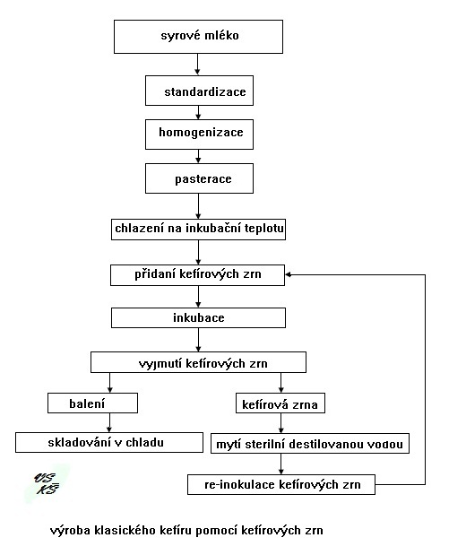
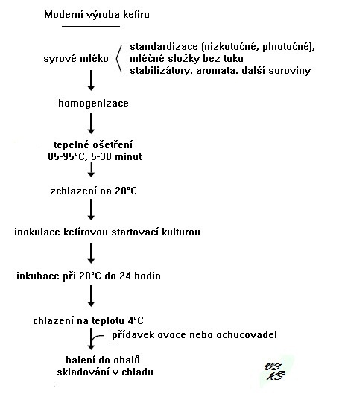

Fermentovaná mléka s prospěšnou mikroflórou
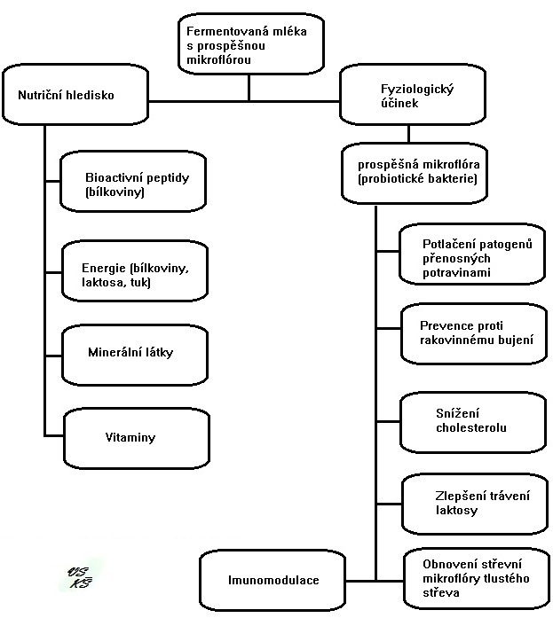

Západní svět, díky svým stravovacím návykům, stresu a dalším faktorům, které ovlivňují lidská těla, zjistil, že správná dieta (stravování) vede ke snižování rizika onemocnění ateroskleŕozou, cukrovkou, rakovinou tlustého střeva a dalších onemocnění.

Současný trend je aplikace moderních poznatků a vrácení se ke kořenům antické medicíny. Prevence a předcházení nemocem vedlo například v Indii před 5000 lety k vlastním kapitolám v Ayurvédách k popsání lékařsko-zdravotnického (medicínského) systému. Zde je popsáno, které látky izolovat z rostlin, bylin, minerálů a zvířat. Tyto poznatky formovaly starověkou preventivní medicínu. Současnou a velmi interaktivní disciplínou se stává nauka o výživě, potravinový výzkum, propojení s medicínou, které zkoumají vliv potravinových produktů na zdravotní přínos pro konzumenta. Proto se „Nutritional and Food Science“ stává velmi dynamických a žádaným segmentem potravinářského průmyslu. Nové poznatky o přínosu kvalitních potravin pro zdraví lidí je věda, která zkoumá jak látky přirozeně vyskytující se v potravinách, tak látky do potravin přidaných, kupříkladu: vitaminy, minerály, antioxidanty, fytosteroly, koncentráty specifických mléčných proteinů, probiotika, prebiotika, zdravotně prospěšné tuky a oleje, a další.

Označení „probiotické“ pochází z řeckého jazyka, volný překlad znamená „pro život“ a je vlastně protikladem označení „antibiotický“, toto slovo se používá spíše v užším slova smyslu pro látky mikrobiálního původu, které jsou antagonisty choroboplodných bakterií. První z těchto označení definuje tento pojem jako „aktivní potravinový doplněk“, který má pozitivní účinek na organismu hostitele (člověka případně zvíře) tím, že zlepšuje složení a způsobuje rovnováhu v jeho střevní mikroflóře.

Probiotika mohou být definovaná doplněk stravy v koncentracích které jsou definované a podle konkrétních kmenů, které přežívají v trávícím traktu, kde působí pozitivně na tlusté střevo. Podle nejnovějších výzkumů v oblasti probiotik je slibné to, že se stále více dostávají do mléčných výrobků (Chandan, 2006). Probiotické mléčné výrobky zaznamenali v posledních letech v mléčném průmysle značný rozmach (Görner, 2004). Probiotika jako doplněk stravy v mléčných výrobcích jsou velmi zajímavé z hlediska speciální stravy, ale také z hlediska zdravotních přínosů pro lidi (Chandan, 2006).

Mléko je dokonalý substrát/médium kam se dají přenést nebo rozmnožovat živé bakterie pro „aktivní“ mléčné produkty. Z hlediska atraktivity užití probiotik je mléko velmi zajímavé médium zajišťující současné požadavky na funkční potraviny (Chandan, 2006).
Probiotické bakterie mají schopnost překonat nepříznivé vlivy v žaludku, tj. nízkou hodnotu pH, přítomnost HCL, proteolytických enzymů a také lysozimu, který způsobuje lyzi některých, mezi nimi i pravých jogurtových bakterií.V zažívacím traktu musí snášet žlučové kyseliny a nízké povrchové napětí. Kromě toho jsou v trávicím traktu přítomné imunitní složky s jejich specifickým účinkem na některé MO. Významným selekčním faktorem, který probiotické bakterie musí překonat, je pohyb (peristaltika) střev, potažmo rychlost se kterou prochází trávenina trávícím traktem člověka. Všechny tyto podmínky musí snášet probiotické bakterie (Görner, 2004).

Bakterie, které mají tyto vlastnosti, musí být lidského původu, když se mají používat v potravinách pro lidi. O těchto bakteriích musí být dokázané, že jsou:
- jednoznačně lidského původu
- pro lidský organismus úplně neškodné (musí vyhovovat podmínkám „GRAS“ = Generally Regarded As Safe) (Görner, 2004).
Jako probiotické bakterie jsou v současnosti nejrozšířenější speciální kmeny těchto bakterií: Lactobacillus acidophilus, Lb. casei, Lb. rhamnousus VTT E-97800, Lb. reuteri, Lb lactis, Bifidobakterium sp. BB12, Bifidobakterium longum BB536, Bifidobakterium breve, Enterococcus facecium M74 (Görner, 2004).

Bakterie vyhovující výše uvedeným požadavkům výrobci ČMK selektují a adaptují bakterie na prostředí mléka. Probiotické bakterie mají habitat (hlavní stanoviště) ve střevě člověka a ne v mléku, proto se v mléku rozmnožují velmi pomalu. V probiotických produktech, například v jogurtech nebo v acidofilním mléku mají týt v čase končící trvanlivosti v koncentraci min. 10⁶ KTJ/ml. Pouze v takovéto koncentraci mají ve střevě požadovaný účinek. Obyčejně do výrobku, který byl okyselený pravými bakteriemi mléčného kysání, se přidávají kultury probiotických bakterií před zráním nebo v čase zrání v takovém množství, aby ke konci procesu měli bakterie požadovanou koncentraci (Görner, 2004).

Po vyhodnocení řady údajů ve vědeckých pracích se mohou pozitivní vlastnosti probiotických fermentovaných mlék shrnout následovně (Görner, 2004).

Mají jednoznačně pozitivní vliv na kvalitativní a kvantitativní složení normální střevní mikroflóry, na osídlení střevní sliznice příznivou mikroflórou, na potlačení střevních choroboplodných bakterií a na zlepšení frekvence stolice zpravidla starších lidí. Za pravděpodobný se považuje pozitivní účinek probiotických bakterií na stimulaci imunitního systému a na přeměnu některých prekurzorů prokarcinogenních látek v zažívacím traktu (Görner, 2004).

Užití probiotických kmenů do produktů musí být čisté a stabilní podle:
Nařízení Evropského parlamentu a Rady (ES) č. 258/97
QPS (Qualified Presumtion of Safety – Kvalifikovaný předpoklad bezpečnosti)

Mezinárodní standardy pro schválení probiotik
Následující pokyny byly navrženy pro schválení probiotik do potravin a výrobek mohl obsahovat zdravotní tvrzení.
- Identifikace rodu a druhu probiotika, dále pomocí genotypových a fenotypových testů kmen, ke kterému je potřeba doložit klinické studie o probiotickém účinku
- In vitro definovat mechanismus probiotického účinku
- Doložení klinické studie, která potvrzuje zdravotní přínos probiotik na lidech
V současné době neexistuje v Evropské unii žádná právní úprava pojmu „probiotika“ popřípadě ani není jasně definována kategorie funkčních potravin, do nichž probiotika patří. Ve spojených státech amerických je problematika probiotik lépe definována a každé probiotikum musí projít tzv. GRAS (Generally Recognized as Safe), což je obdoba evropského QPS. Nejlépe propracovaný systém definice probiotik a jejich aplikace je v Japonsku, kde potravinový úřad FOSHU (Food for Specified Health Use) vydává certifikaci výrobcům probiotických potravin a výrobci mohou použít zdravotní tvrzení na obale. V současné době je zřejmé, že v oblasti funkčních potravin, resp. v kategorii probiotika jsou stále nejasná, šedá místa, která je potřeba vyplnit. Z tohoto důvodu by bylo dobré sjednotit mezinárodní terminologii a výsledky výzkum. Zjednoduší se tím obchodování na globálních trzích, zvýší se bezpečnost potravin, zákazník nebude klamán a celý systém bude transparentní.

Účinky potvrzeny vědeckými poznatky | Možný vliv na zdraví
pomáhá trávení laktosy | ovlivňování candidových a bakteriální infekcí (vaginóz)
ochrana před rotavirálním průjmem | zmírňování zácpy
ochrana před dětskými gastroenteritidami | antimutagenní/antikarcinogenní ochrana
ochrana před průjmem během léčby ATB | snížení cholesterolu a krevního tlaku
úprava střevní mikroflóry | zmírnění mikrobiálního přemnožení v tenkém střevě
snížení škodlivosti fekálních enzymů, biomarkerů rakovinného bujení | zmírnění dermatidit a kožních alergií
zvýšení/úprava inunitního systému | prevence a ochrana před Crohnovou nemocí
pozitivní efekt na nitroděložní hrdla a močového měchýře | ochrana před nemocemi z bakterií rodu Clostridium

